
山口県おやじの会連絡会への団体登録について

「おやじの会」は県内の多くの学校等に設置され、学校のため、子ど
もたちのためはもちろん、地域の活性化にも大きく寄与しています。
「山口県おやじの会連絡会」は、県内各地に広がる「おやじの会」の連
携を強化し、研修や情報交換、交流を通して、相互のネットワーク化を図り、活動のさらなる充実をめざすものです。

本会の趣旨に賛同いただける団体は、下記の登録票に必要事項を記入し、御提出いただくか、二次元コードから御登録をお願いします。登録後は、Facebookを中心に、「おやじの会」に関する情報提供とともに、登録団体間の情報交換、情報共有を促進します。
なお、いただいた情報は、貴管内の市町教育委員会と情報を共有させていただきますが、本会の目的以外に使用しません。
山口県おやじの会連絡会 団体登録申込書
団体名 |  |  | 市町名
代表者 |  |  | 種別 | 保幼 ・ 小 ・ 中 ・ 高  特支 ・ 地域 ・ その他
連絡先  ※団体の連絡先がない場合は、代表者の連絡先を御記入ください。 | 住所 | 〒
連絡先  ※団体の連絡先がない場合は、代表者の連絡先を御記入ください。 | 電話
連絡先  ※団体の連絡先がない場合は、代表者の連絡先を御記入ください。 | FAX
連絡先  ※団体の連絡先がない場合は、代表者の連絡先を御記入ください。 | メール  アドレス | ＠
＜提出先・お問い合わせ先＞山口県教育庁地域連携教育推進課
住所：〒753-8501 山口市滝町1-1 FAX：（083）933-4669
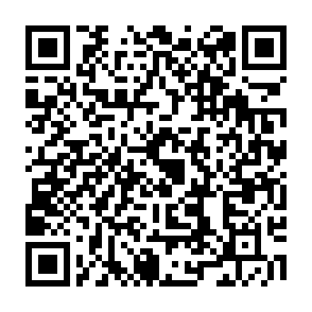
Mail:：fukui.takami@pref.yamaguchi.lg.jp

右の二次元コードを読み取り、表示されたグーグルフォーム
入力画面から御登録もできます。


山口県おやじの会連絡会では、Facebook上に公開グループ（＝山口県おやじの会連絡会）を開設しています。本会に団体登録、個人登録された方を中心とした情報共有の場ですので、ぜひ御活用ください。
Facebook
右の二次元コードを参照すると、Facebookの山口県おやじの会連絡会のページにつながります。

